- Richieste di abilitazione al SIDI-

Guida Operativa per le Scuole non Statali



“Richieste di abilitazione delle Scuole non Statali” – Guida Operativa
Versione 1.1 DEL 29 luglio 2010

INDICE
1. iNTRODUZIONE ALL’USO DELLA GUIDA 3
1.1 Simboli usati e descrizione 3
1.2 Glossario 4
2. ASPETTI GENERALI 5
2.1 Attori coinvolti 5
2.2 Chi è il Referente della Sicurezza 5
2.3 Il Processo di lavoro 5
3. la procedura informatizzata 7
4. L’Utente non E’ registrato – le operazioni da fare 8
4.1 Accesso alla procedura di registrazione 8
4.2 La Registrazione 9
4.3 Ricezione della notifica della Registrazione 15
4.4 Approvazione della richiesta di Registrazione 15
4.5 Ricezione delle credenziali di accesso 15
4.5.1 Recuperare le credenziali di accesso… 16
5. L’Utente E’ registrato e deve richiedere l’abilitazione – le operazioni da fare 17
5.1 Accesso alla procedura di richiesta abilitazione 17
5.2 Richiesta di abilitazione 21
5.3 Approvazione della Richiesta di abilitazione 26
5.4 Ricezione della e mail di conferma 26
5.5 Accesso al Portale SIDI e all’applicazione di interesse 29
6. FUNZIONALITA’ A SUPPORTO 32
6.1 Visualizzazione del Profilo 33
6.2 Richiesta Revoca Utenza 33
6.3 Variazione dati 35
6.4 Variazione scuole riferimento 38

iNTRODUZIONE ALL’USO DELLA GUIDA
La presente guida vuole rappresentare uno strumento informativo e un supporto operativo per gli utenti delle scuole non statali che dovranno richiedere le abilitazioni per accedere al sistema informativo del Ministero dell’Istruzione, dell’Università e della Ricerca.
In questo documento si forniscono informazioni sul processo di abilitazione e sugli attori coinvolti. Sono illustrate e descritte le funzionalità della procedura informatizzata a supporto con particolari approfondimenti sulle attività che dovranno svolgere gli utenti delle scuole non statali.

Simboli usati e descrizione
Simbolo | Descrizione
 | Accanto alla lente d’ingrandimento viene approfondito l’argomento trattato nel paragrafo precedente.
 | Accanto al divieto di transito sono indicate le operazioni non permesse.
 | Accanto all’uomo che legge il giornale sono riportate notizie utili al miglioramento dell'operatività.
 | Accanto al segnale di STOP sono evidenziati aspetti cui prestare attenzione.

 | Accanto al lucchetto sono indicate le operazioni a carico del Referente della Sicurezza.

Glossario

Definizione/Acronimo | Descrizione
Contesto | Per contesto si intende l’ambito di competenza dell'utente (in questo caso corrisponde ad una o più scuole non statali).
Profilo | Il profilo con cui un utente accede all’applicazione definisce l’insieme delle funzionalità a cui l’utente stesso è abilitato.
Portale SIDI | Portale unico di accesso alle applicazioni del sistema informativo del Ministero dell’Istruzione, dell’Università e della Ricerca.
Applicazione | Area tematica o insieme di funzioni elementari, omogenee per il completamento di un determinato procedimento amministrativo ( ad esempio: Rilevazioni Integrative, Nuovo Bilancio, ecc…)
Utenza | Identificativo dell’utente per l’accesso alla postazione
DSGA | Direttore dei Servizi Generali e Amministrativi
Credenziali | La coppia username/password o nome utente/password fornisce una delle forme più comuni di credenziali di accesso, che se usate in modo congiunto consentono di effettuare il login, cioé l'accesso ad una procedura informatica.
SIDI | Sistema Informativo Dell’Istruzione

ASPETTI GENERALI

La procedura di richiesta di abilitazione all’utilizzo delle applicazioni SIDI (Portale SIDI) da parte degli utenti delle scuole non statali è stata rinnovata e resa disponibile agli utenti tramite l’apposita sezione sul sito del Ministero dell’Istruzione, dell’Università e della Ricerca: “www.pubblica.istruzione.it”

Attori coinvolti
Le figure coinvolte nel processo e chiamate ad operare sono:

- il Referente della Sicurezza dell’Ufficio Scolastico Provinciale (USP)
- gli utenti delle scuole non statali

Chi è il Referente della Sicurezza
Il Referente della Sicurezza dell’Ufficio Scolastico Provinciale, è la persona che ha il ruolo e il compito di gestire le abilitazioni del personale al Portale e alle applicazioni SIDI.

Il Processo di lavoro
Il processo per abilitare un utente della scuola non statale prevede lo svolgimento di alcune attività a carico sia dell’utente della scuola non statale che del Referente della Sicurezza.
Il processo inizia con una registrazione dell’utente a cui seguirà l’approvazione del Referente della sicurezza dell’USP di competenza. Successivamente all’approvazione, l’utente della scuola non statale riceverà le credenziali che gli consentiranno di accedere alla procedura informatizzata e di effettuare la richiesta di abilitazione alle applicazioni del SIDI che sarà inoltrata nuovamente al Referente della Sicurezza.
Il processo si conclude con l’approvazione della richiesta di abilitazione da parte del Referente.
Al termine di queste operazioni l’utente della scuola non statale potrà accedere al Portale SIDI e all’applicazione desiderata.
Di seguito è riportato uno schema riepilogativo delle attività finora descritte, suddivise per competenza.

 | Utente non statale | Referente della Sicurezza | NOTE
Passo 1 | Effettua la Registrazione al sistema che viene inoltrata al Referente della Sicurezza. |  | Subito dopo la procedura di Registrazione l’utente riceve una e mail di notifica automatica dove sono riepilogati i dati dell’utente e l’elenco dei Referenti della Sicurezza dell’USP di competenza.
Passo 2 |  | Riceve la richiesta di Registrazione e procede con l’approvazione.
Passo 3 | Riceve una e mail con le credenziali di accesso al sistema.
Passo 4 | Accede alla procedura ed effettua la richiesta di abilitazione all’applicazione SIDI di interesse.
Passo 5 |  | Riceve la richiesta di abilitazione e procede con l’approvazione della richiesta.
Passo 6 | Riceve una mail per l’avvenuta approvazione della richiesta di abilitazione.
Passo 7 | Accede al Portale SIDI e all’applicazione di interesse.

la procedura informatizzata
Il processo di abilitazione verrà gestito con il supporto di una procedura informatizzata resa disponibile a tutte le scuole non statali e accessibile da una sezione all’interno del sito del Ministero dell’Istruzione, dell’Università e della Ricerca “www.pubblica.istruzione.it”

Nei paragrafi successivi sono descritte puntualmente tutte le operazioni che l’utente dovrà svolgere illustrando un percorso a titolo di esempio.
Verranno prese in considerazione due situazioni in cui l’utente non statale può identificarsi:

- L’utente che accede la prima volta e deve effettuare la procedura di registrazione
- L’utente che si è registrato e deve utilizzare la procedura per richiedere l’abilitazione al Portale e alle applicazioni del SIDI.

L’Utente non E’ registrato – le operazioni da fare

La “Registrazione” è la prima operazione che l’utente deve fare per ottenere le credenziali di accesso (un identificativo utente e una password) necessarie per richiedere l’abilitazione e accedere successivamente al Portale SIDI e quindi alle applicazioni per cui si è richiesta l’abilitazione.

E’ importante sapere che:

- La procedura di Registrazione può essere effettuata da qualsiasi “tipologia” di utente della scuola che accede al Portale del MIUR.

- Il sistema effettua un controllo sul numero di utenze per scuola che hanno fatto la registrazione che non può essere maggiore di 2.

- La procedura di registrazione deve essere fatta dall’utente solo la prima volta.

- Il sistema non consente una doppia registrazione, infatti se si inserisce un codice fiscale già esistente, la funzione non consente di proseguire e prospetta il messaggio di errore “Utente già registrato”.

La Registrazione prevede lo svolgimento delle seguenti attività:

- Accesso alla procedura di registrazione
- Registrazione
- Ricezione notifica della Registrazione
- Approvazione della richiesta di Registrazione
- Ricezione delle credenziali di accesso al sistema

Accesso alla procedura di registrazione
Per accedere alla procedura di Registrazione l’utente deve accedere alla sezione dedicata presente sul sito “www.pubblica.istruzione.it”.

La Registrazione
Una volta entrati nella sezione verrà prospettata l’Home Page della procedura.
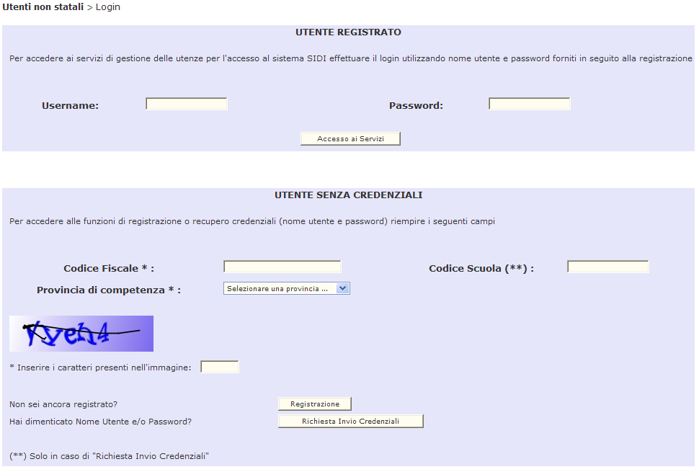

Dalla sezione “Utente senza credenziali” occorre inserire i campi contrassegnati dal simbolo dell’asterisco (*) che sono i campi obbligatori per la registrazione.

il proprio codice fiscale
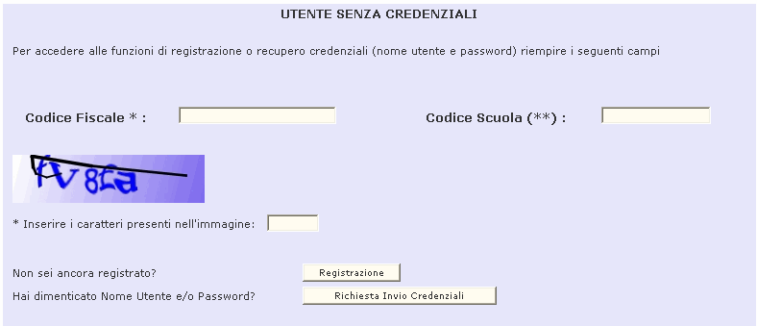
I caratteri riportati nell’immagine visualizzata | Infine fare clic su “Registrazione”

Se il codice inserito (detto Codice Captcha) non è quello corretto il sistema prospetterà un messaggio di errore (vedi figura).
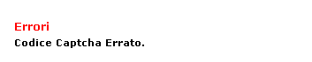
A fronte di questo errore è sufficiente ripetere l’inserimento del nuovo codice prospettato.
vero

Comparirà una schermata dove inserire:
- Codice fiscale -> viene riportato in automatico dal sistema quindi non occorre digitarlo
- Sesso
- Cognome
- Nome
- Data di nascita
- Qualifica
- Provincia competente ->inserire la provincia della scuola sulla quale si presta servizio; nel caso si presti servizio su più scuole e queste fossero in province differenti, inserire una delle province. Si ricorda che la provincia inserita avrà, nella figura del referente della sicurezza, la competenza sulle abilitazioni.
- Indirizzo e-mail -> inserire un indirizzo di posta elettronica
- Conferma indirizzo e-mail
- Telefono -> inserire un recapito telefonico

I campi contrassegnati con l’asterisco sono obbligatori.

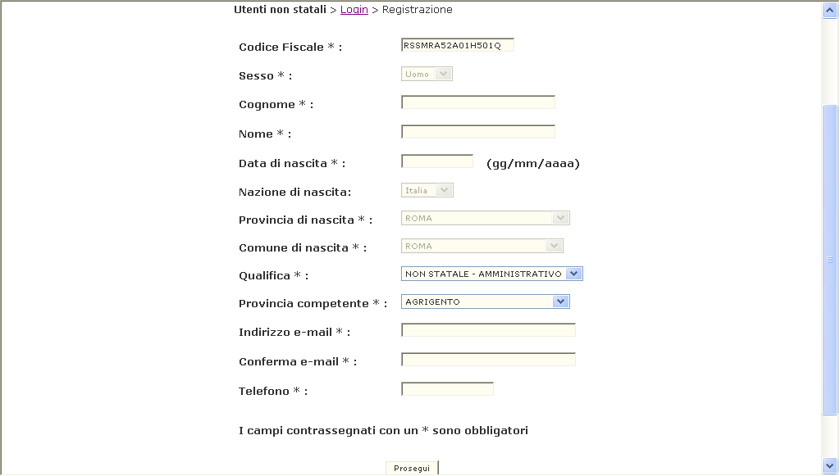

Importante:
Tutte le notifiche e le informazioni (es. le credenziali di accesso) saranno inviate in automatico dal sistema all’indirizzo di posta elettronica inserito in questa schermata. Pertanto si raccomanda di inserire un indirizzo di posta attivo e di digitarlo correttamente.

Il sistema effettua un controllo di congruenza tra nome, cognome, data di nascita e codice fiscale. In caso di mancata corrispondenza verrà prospettato un messaggio di errore.

In caso di registrazione di un utente non statale già presente in banca dati ma disabilito o in caso di registrazione di un docente che ha prestato servizio per una scuola statale, la schermata visualizzerà i dati già presenti a sistema. Sarà cura dell’utente aggiornare i dati.

Dopo aver digitato tutti i dati, concludere l’operazione facendo clic su “Prosegui”
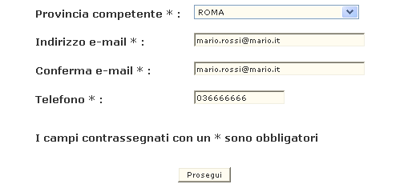

Nella pagina successiva è necessario inserire il contesto, quindi il codice meccanografico della scuola o delle scuole dove si presta servizio.
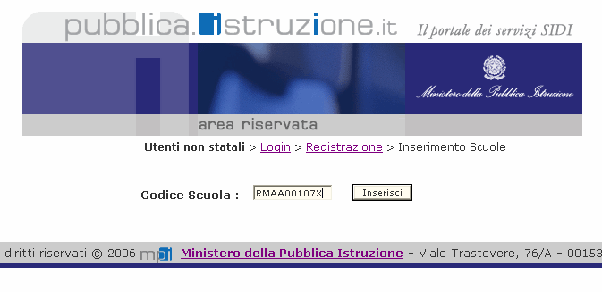

Fare clic su “Inserisci”

Se l’utente deve inserire più contesti e quindi più codici scuola è sufficiente ripetere l’operazione di inserimento (facendo clic su“Inserisci”) descritta sopra tante volte quante sono le scuole da inserire e al termine dell’inserimento. La lista delle scuole presente nella schermata verrà aggiornata in seguito ad ogni inserimento.
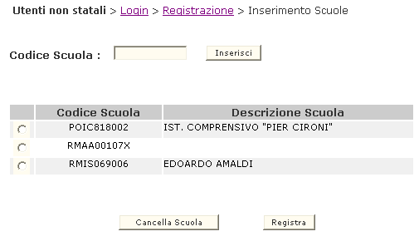
Al termine dell’inserimento, fare clic su “Registra”. (VEDI FIG.)

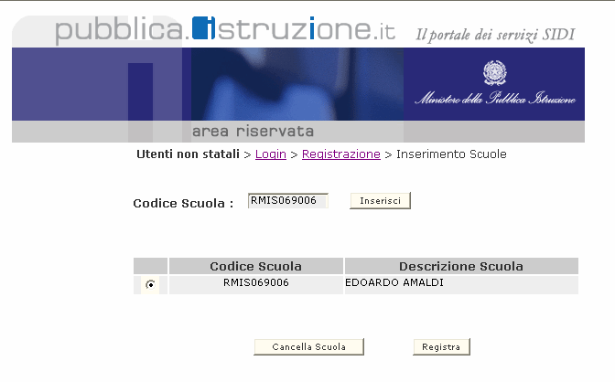 | Selezionare in corrispondenza del codice scuole inserito e fare clic su “Registra”

Al termine della registrazione si riceverà un messaggio di conferma.
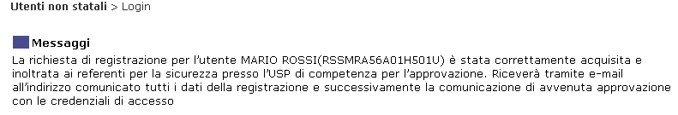

Ricezione della notifica della Registrazione
A questo punto la richiesta di registrazione è stata inoltrata al Referente della Sicurezza dell’USP di competenza.
Nel frattempo l’utente della scuola non statale riceverà sulla casella di posta elettronica (indicata in fase di registrazione) la notifica di avvenuta richiesta. In questa mail sono riepilogati i dati di registrazione dell’utente e riportati i nominativi di tutti i Referenti della Sicurezza dell’USP di competenza. La e-mail di notifica è generata automaticamente dal sistema e viene inviata all’utente subito dopo che questi ha effettuato la Registrazione.

Approvazione della richiesta di Registrazione

Questa operazione è a cura del Referente della Sicurezza dell’USP di competenza che prende in carico la richiesta di Registrazione e provvede all’approvazione della stessa.

Il Referente della Sicurezza ha la possibilità di rifiutare la richiesta di Registrazione. In questo caso l’utente della scuola non statale riceverà sulla casella di posta una e-mail informativa con le eventuali motivazioni del rifiuto.

Ricezione delle credenziali di accesso
Una volta che il Referente ha approvato la richiesta, l’utente della scuola non statale riceverà sulla casella di posta elettronica, le credenziali di accesso, cioè una Username e una Password.
La mail con le credenziali di accesso è soggetta ad un’elaborazione del sistema più complessa per cui i tempi di ricezione sono più lunghi (al massimo entro 2 gg).
A questo punto la procedura di Registrazione è conclusa.
Il passo successivo è accedere alla procedura per richiedere l’abilitazione (vedi paragrafo successivo).

Le credenziali di accesso sono valide anche per accedere al Portale Sidi.In questo caso le credenziali saranno valide a partire dal giorno successivo alla ricezione delle stesse.

Recuperare le credenziali di accesso…
Se l’utente ha smarrito o dimenticato le credenziali di accesso, ha la possibilità di recuperarle. In questo caso non occorre ripetere la procedura di registrazione. Dalla sezione “Utente senza credenziali” è necessario impostare:
- il codice fiscale
- il codice meccanografico della Scuola
- il codice alfanumerico
e fare clic su “Richiesta Invio Credenziali”
Fare clic su “Conferma Richiesta”.
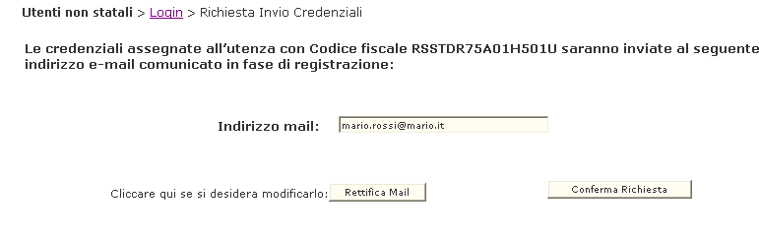
Il sistema prospetterà il messaggio di avvenuta richiesta. La richiesta sarà inoltrata al Referente di competenza per l’approvazione. Successivamente l’utente riceverà una e-mail con le nuove credenziali di accesso.

In questa fase l’utente può modificare l’indirizzo e-mail comunicato in fase di registrazione facendo clic su “Rettifica Mail”.

L’Utente E’ registrato e deve richiedere l’abilitazione – le operazioni da fare
L’utente ha concluso la procedura di Registrazione ed ha ottenuto le credenziali di accesso. Il passo successivo è richiedere l’abilitazione e quindi accedere alla procedura informatizzata che consente tale operazione.
Le attività da svolgere sono:

- Accesso alla procedura di richiesta abilitazione
- Richiesta di abilitazione
- Ricezione della e mail di conferma
- Approvazione della Richiesta di abilitazione
- Accesso al Portale SIDI e all’applicazione di interesse

Accesso alla procedura di richiesta abilitazione
Con le credenziali di accesso ottenute, è possibile accedere alla procedura ed effettuare la richiesta di abilitazione ad un’applicazione SIDI.
Quindi occorre accedere nuovamente alla procedura dalla sezione dedicata presente sul sito www.pubblica.istruzione.it.
Verrà prospettata la Home Page. Avendo già effettuato la Registrazione e disponendo delle credenziali di accesso si dovrà utilizzare la sezione “Utente Registrato”.

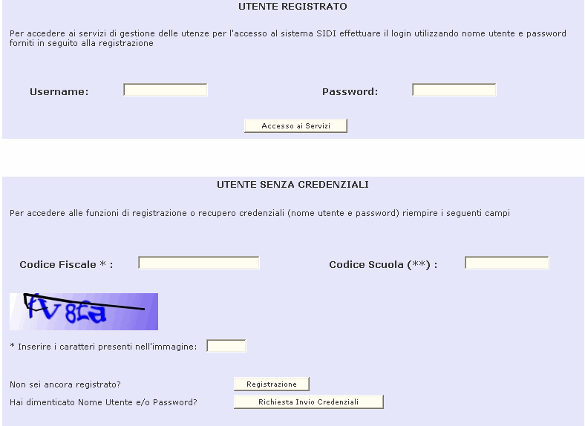

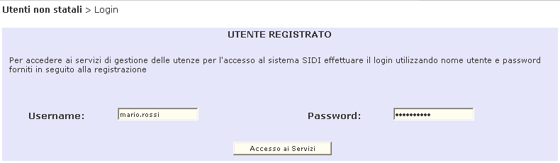 | Inserire “Username” e “Password” nei campi corrispondenti.  Infine fare clic su “Accesso ai Servizi”

La Username e la Password sono le credenziali di accesso ricevute via e- mail.

- Struttura della pagina e modalità di navigazione -
Dopo aver effettuato l’accesso dalla sezione UTENTE REGISTRATO, si può procedere con le funzionalità del menu “I tuoi servizi” , le cui schermate sono così strutturate:
- Sul lato sinistro della schermata è sempre fisso il menu “I Tuoi Servizi” che consente all’utente di selezionare in qualsiasi momento la funzione di interesse e di uscire dall’applicazione facendo clic sul pulsante “Esci” (vedi figura 1)
FIG.1
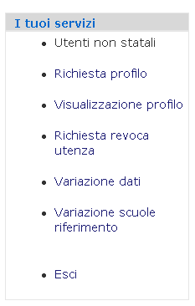
- Sulla parte superiore della pagina è evidenziato il percorso di navigazione effettuato fino a quel momento. Per ritornare alla schermate precedenti è sufficiente fare clic sull’opzione precedente. (Vedi figura 2).
FIGURA 2
- Nella parte centrale ci sono i campi da inserire (Vedi figura 3)
FIGURA 3
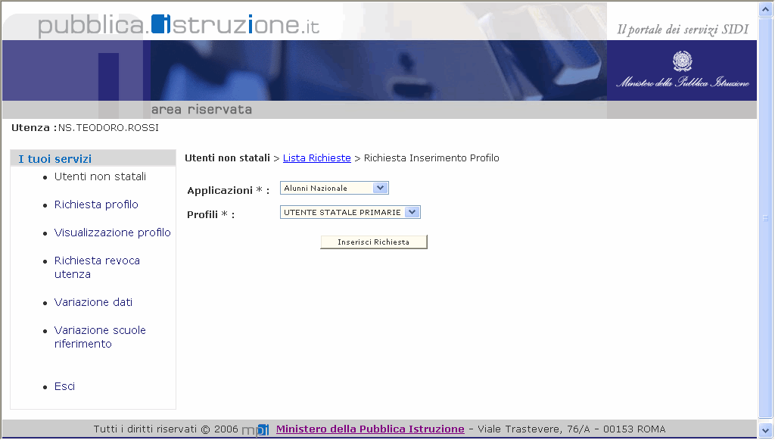
- Sulla parte inferiore i pulsanti per confermare le operazioni (Vedi figura 4)
FIGURA 4

Richiesta di abilitazione

Per effettuare la richiesta di abilitazione occorre selezionare dal menu l’opzione “Richiesta Profilo”.

Fare clic su “Richiesta Inserimento Profilo”

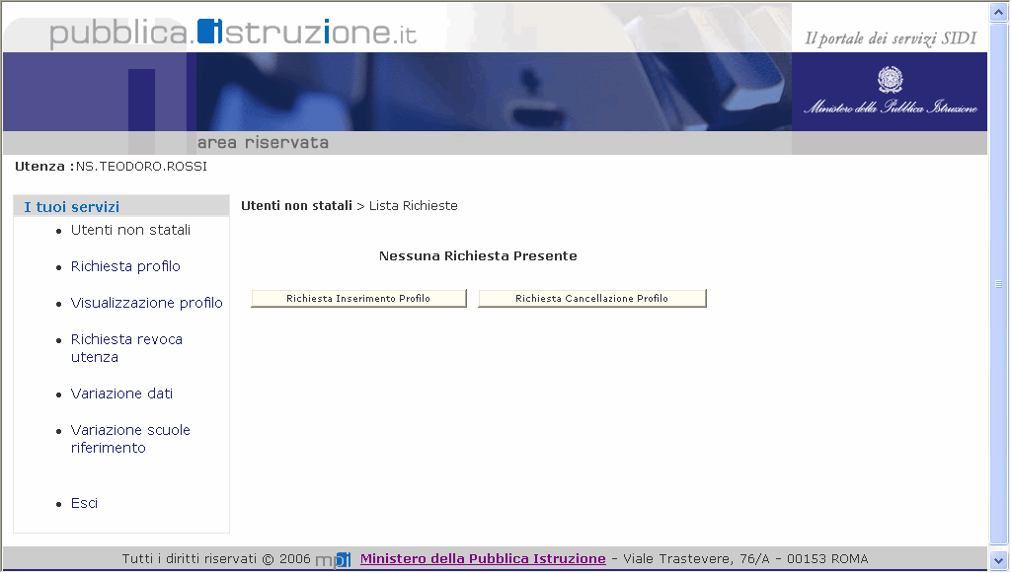

In corrispondenza dell’opzione “Applicazioni” aprire il menu a tendina e selezionare l’applicazione SIDI per la quale si desidera richiedere l’abilitazione.
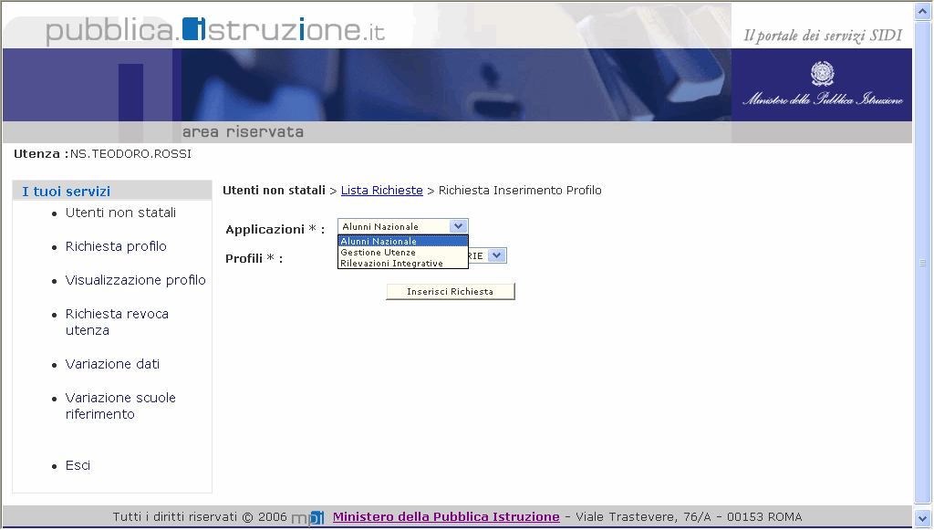

Dopo aver selezionato l’applicazione di interesse è necessario impostare anche il “Profilo” (il profilo con cui un utente accede all’applicazione definisce l’insieme delle funzionalità a cui l’utente stesso è abilitato ).

In corrispondenza della voce “Profili” occorre aprire il menu a tendina e selezionare un profilo tra quelli disponibili (es. Utente scuola non statale) Selezionare il profilo in base alla qualifica di appartenenza.
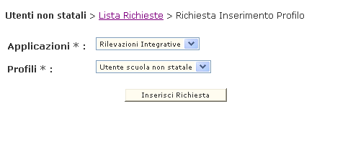

Infine fare clic su “Inserisci Richiesta”

Selezionare dal menu a tendina il codice meccanografico della scuola di interesse in corrispondenza del campo “Scuole” e fare clic su “Seleziona”
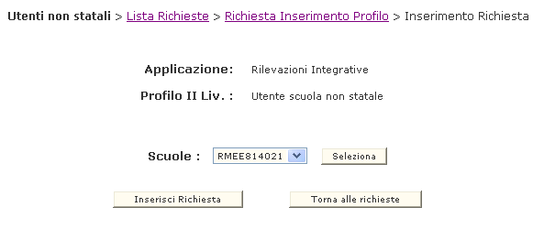

Per completare l’operazione occorre fare clic su “Inserisci Richiesta”
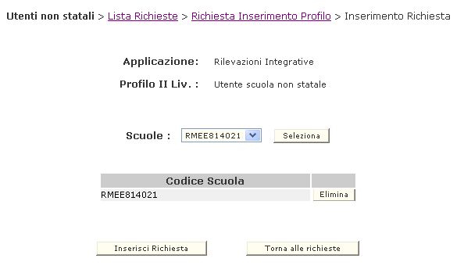

Dopo aver selezionato il codice della scuola è necessario premere il tasto “Seleziona”, altrimenti il sistema prospetterà il messaggio “Premere Seleziona per aggiungere una scuola”.
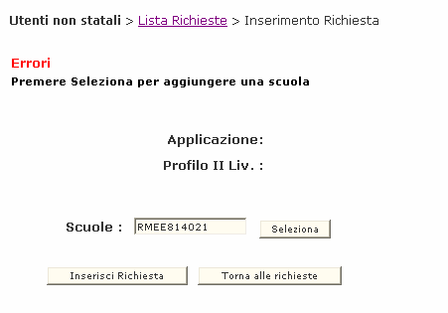

A conclusione dell’operazione comparirà un messaggio di avvenuto inoltro della richiesta.
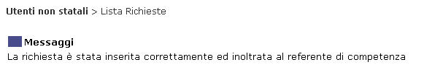

A questo punto la richiesta di abilitazione è stata inoltrata al Referente di competenza.

Approvazione della Richiesta di abilitazione

Il Referente della Sicurezza, una volta ricevuta la richiesta di abilitazione dovrà provvedere all’approvazione.

Il Referente della Sicurezza ha la possibilità di rifiutare la richiesta di abilitazione .In questo caso l’utente della scuola non statale riceverà sulla casella di posta una mail informativa con le eventuali motivazioni del rifiuto.

Ricezione della e mail di conferma

A fronte dell’approvazione della richiesta (o di un eventuale rifiuto) da parte del Referente, l’utente della scuola non statale riceve una mail che informa dell’avvenuta approvazione della richiesta.

Se per l’utente ci fossero richieste di abilitazione inoltrate ma non ancora approvate dal Referente, dopo aver selezionato la voce “Richiesta profilo” dal menu “I tuoi servizi”, verrebbe visualizzata una pagina di questo tipo (contenente l’elenco di tali richieste):
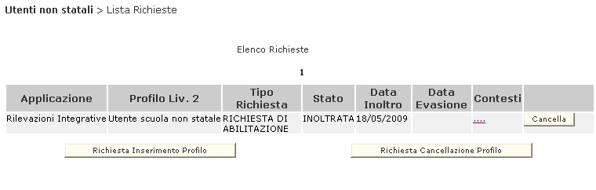
Se l’utente ha la necessità di cancellare una richiesta di abilitazione, può operare in due modi:
Se la richiesta di abilitazione è stata inoltrata ma non ancora approvata dal Referente, l’utente deve utilizzare il tasto “Cancella” in corrispondenza della richiesta di interesse (vedi figura)
Se invece la richiesta è stata già approvata dal Referente, la richiesta non sarà visualizzata nella pagina e quindi è necessario operare facendo clic su “Richiesta Cancellazione Profilo”
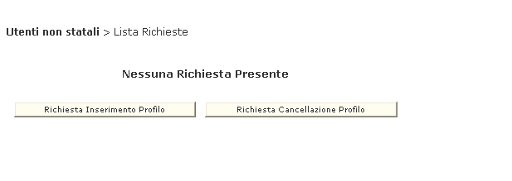
Si accede ad una pagina successiva. Selezionare dal menu a tendina la richiesta (per quale applicazione e profilo) che si intende annullare e fare clic su “Seleziona Contesto”.
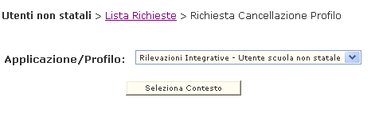
Selezionare il contesto di interesse inserendo il segno di spunta accanto al codice scuola per il quale si intende procedere con la cancellazione e fare clic su “Inserisci richiesta”
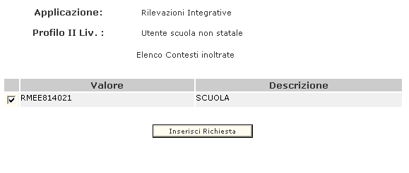
Il sistema prospetterà un messaggio di avvenuta richiesta di Cancellazione Profilo.

Accesso al Portale SIDI e all’applicazione di interesse
Successivamente all’approvazione della richiesta, l’utente della scuola non statale è abilitato ad accedere al Portale Sidi e all’applicazione per cui ha richiesto l’abilitazione.

Il link per accedere al Portale SIDI è http://portale.pubblica.istruzione.it

Dalla schermata prospettata è necessario inserire le credenziali di accesso.
(le credenziali da utilizzare sono quelle ricevute per e-mail e che sono state utilizzare per fare la richiesta di abilitazione)
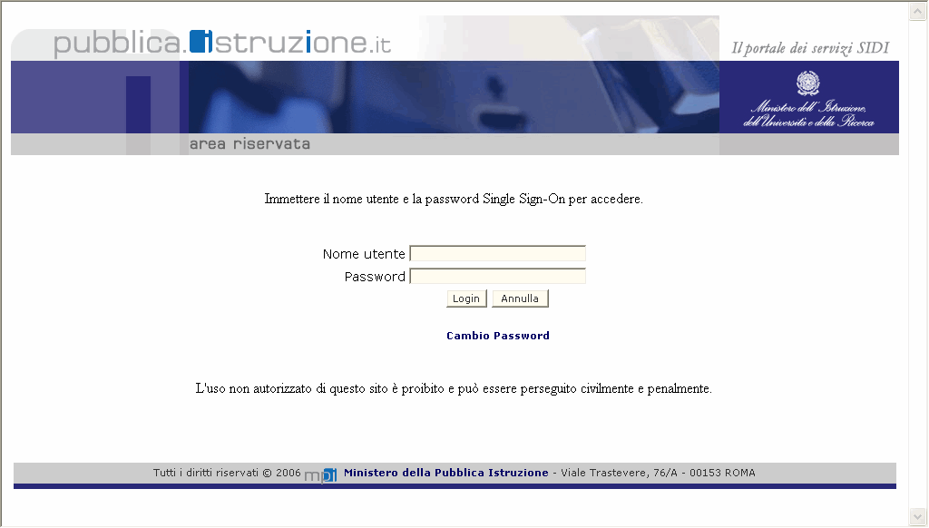
Infine fare clic su “Login”.

Ai fini della sicurezza si raccomanda di cambiare la password al primo accesso al Portale Sidi.
Per fare questa operazione occorre accedere al Portale SIDI e prima di inserire le credenziali di accesso fare clic su “Cambio Password” ed effettuare la procedura di variazione.
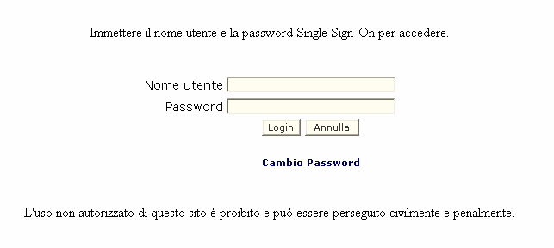

Sulla Home Page del Portale è presente il menu “I tuoi Servizi” dove ritroviamo l’ applicazione per cui è stata effettuata la richiesta di abilitazione. Per accedere all’applicazione d’interesse è sufficiente selezionarla.
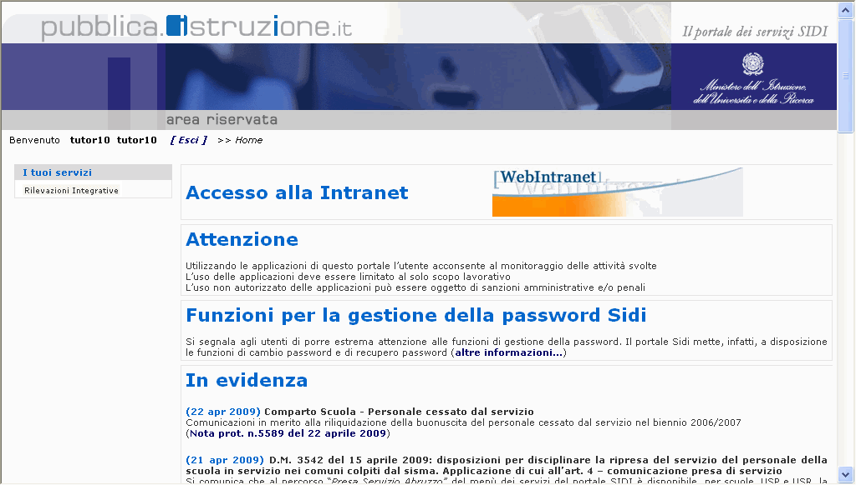

FUNZIONALITA’ A SUPPORTO
Oltre alla funzione di “Richiesta Profilo” che consente di effettuare la richiesta di abilitazione, la procedura informatizzata prevede anche altre funzionalità a corredo che sono:

- Visualizzazione profilo
- Richiesta Revoca Utenza
- Variazione dati
- Variazione scuole riferimento

Queste funzionalità sono presenti e accessibili dallo stesso menu utilizzato per effettuare la richiesta di abilitazione (vedi fig.1).

FIG.1

Visualizzazione del Profilo
La funzione consente all’utente di visualizzare alcune informazioni sulla propria abilitazione.
Dal menu consueto fare clic sull’opzione “Visualizzazione Profilo”.

Comparirà la pagina con:
- l’applicazione per la quale si è stati abilitati
- il profilo di abilitazione

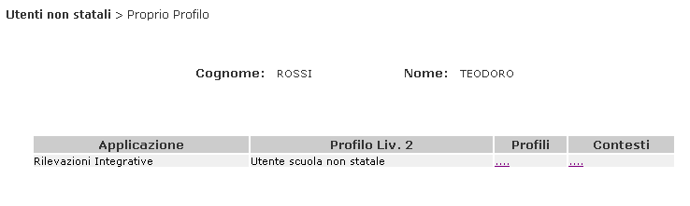 | Per visualizzare il dettaglio delle funzioni associate al profilo è sufficiente fare clic sui puntini in corrispondenza della colonna “Profili”.  Se si desidera visualizzare il dettaglio dei contesti associati allora è necessario fare clic sui puntini in corrispondenza della colonna “Contesti”

Richiesta Revoca Utenza

La funzione consente all’utente di revocare, cioè di annullare l’utenza a lui associata.
Questo comporta che le credenziali per accedere al Portale SIDI non saranno più riconosciute dal sistema e quindi l’utente sarà impossibilitato ad operare se non ripetendo la procedura di Registrazione da cui scaturirà l’assegnazione di una nuova utenza.

Per accedere alla funzione, accedere al menu consueto e selezionare l’opzione “Richiesta Revoca Utenza”

Fare clic su “Richiesta di Revoca”
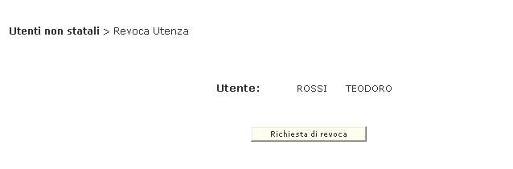

Il sistema chiederà una conferma della richiesta di Revoca. Fare clic su “Conferma” per concludere l’operazione
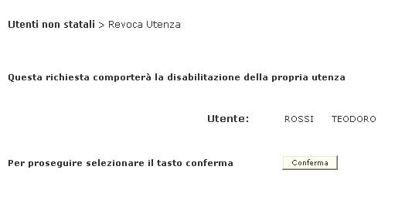

Al termine comparirà un messaggio che conferma l’inoltro della richiesta.
Il Referente della Sicurezza riceve la richiesta e provvede all’approvazione (o dell’eventuale rifiuto).
L’utente riceverà una e mail con la conferma dell’avvenuta revoca.

Variazione dati
La funzione consente di modificare alcune informazioni anagrafiche e personali.
Per accedere alla funzione, accedere al menu consueto e selezionare l’opzione “Variazione dati”.

Comparirà una schermata con i dati
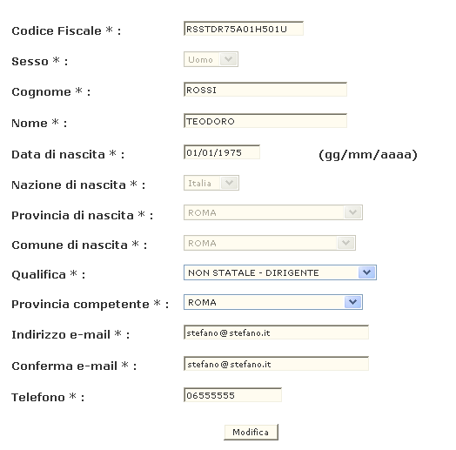 | Per modificare occorre posizionarsi sul campo di interesse e procedere con la modifica.  Al termina fare clic su “Modifica”

Verrà prospettato il messaggio di conferma
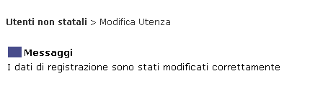

I dati che possono essere modificati sono i seguenti:
- Cognome
- Qualifica
- Provincia competente
- Indirizzo e-mail e quindi anche conferma indirizzo e-mail
- Telefono

I restanti non potranno essere modificati.

Variazione scuole riferimento

La funzione consente di inserire e/o eliminare una o più scuole appartenenti al proprio contesto (per esempio in seguito ad una variazione della propria sede di servizio).
Per accedere alla funzione, accedere al menu consueto e selezionare l’opzione “Variazione scuole riferimento”.

Comparirà una pagina con i contesti finora associati all’utente.
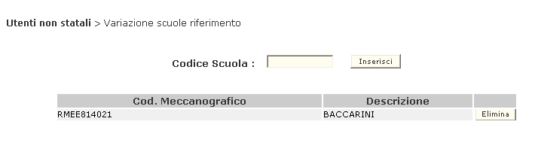 | Per inserire un nuovo contesto occorre digitare il codice meccanografico della scuola in corrispondenza del campo “Codice Scuola” e fare clic su “Inserisci”
Il codice della scuola inserita comparirà nell’elenco prospettato sotto.
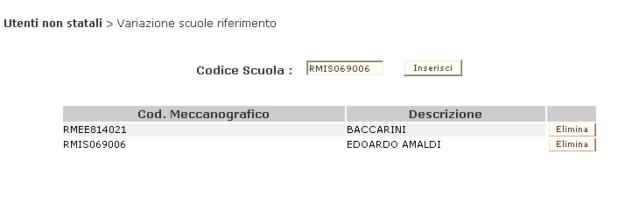
Per eliminare un contesto è sufficiente fare clic sul tasto “Elimina” in corrispondenza della scuola da eliminare.

Eliminando un contesto, il sistema provvederà in automatico a disabilitare tutti i profili associati a quella scuola. Per riattivarli sarà necessario ripetere la richiesta di abilitazione.

